Resolución del Pleno del Instituto de Transparencia, Acceso a la Información Pública y Protección de Datos Personales del Estado de México y Municipios, con domicilio en Metepec, Estado de México, a once de mayo de dos mil veintidós.
Visto el expediente relativo al recurso de revisión 01569/INFOEM/IP/RR/2022, interpuesto por una persona de manera anónima, al cual en lo sucesivo se le denominara EL RECURRENTE, en contra de la respuesta a la solicitud de información con número de folio 00055/CHIMALHU/IP/2022, por parte del Ayuntamiento de Chimalhuacán, en lo sucesivo EL SUJETO OBLIGADO; se procede a dictar la presente resolución, con base en lo siguiente.
AN T E C E D E N T E S
1. SOLICITUD. Con fecha treinta y uno de enero de dos mil veintidós, EL RECURRENTE, presentó a través del Sistema de Acceso a la Información Mexiquense (SAIMEX) ante EL SUJETO OBLIGADO, solicitud de acceso a la información pública, registrada bajo el número de expediente 00055/CHIMALHU/IP/2022, mediante la cual solicitó información en el tenor siguiente:
“Respetuosamente solicito en versión pública a través de esta plataforma el convenio celebrado en fecha 15 de agosto del año 2000. Para mejor referencia se anexa una captura de pantalla a efecto de ser un referente de lo solicitado. Sin otro particular, reciba un cordial saludo. “(Sic)
Modalidad de entrega: A través del SAIMEX.
Resulta preciso señalar que EL RECURRENTE adjuntó los siguientes documentos electrónicos en los que precisa lo siguiente:
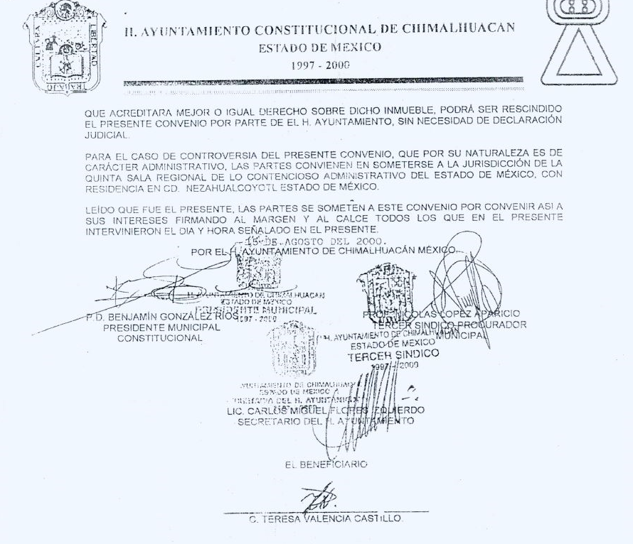
2. RESPUESTA. Con fecha veintidós de febrero del dos mil veintidós, EL SUJETO OBLIGADO otorgó, a través del SAIMEX, respuesta a la solicitud de acceso a la información de la siguiente manera:
En respuesta a la solicitud recibida, nos permitimos hacer de su conocimiento que con fundamento en el artículo 53, Fracciones: II, V y VI de la Ley de Transparencia y Acceso a la Información Pública del Estado de México y Municipios, le contestamos que:
Buenas tardes estimado ciudadano, en respuesta a su solicitud 00055/CHIMALHU/IP/2022 se anexa información por parte del Secretario del Ayuntamiento. Reiteramos nuestro compromiso en garantizar el Derecho y Acceso a la Información. Atentamente. UNIDAD DE TRANSPARENCIA Y ACCESO A LA INFORMACIÓN PÚBLICA.
ATENTAMENTE
C. DIANA KAREN GRACIA HERNANDEZ

El SUJETO OBLIGADO adjuntó a su respuesta los archivos electrónicos denominados:
“0055-2022 oficio.pdf” el cual contiene el oficio SH/0106/2022 de fecha dieciocho de febrero signado por Lic. Silvestre López Cornejo, Secretario del Ayuntamiento, mediante el cual menciona que de acuerdo a la información solicitada por el particular adjunta la información en formato físico y digital.
“convenio 15-08-2000.pdf” el cual contiene el acta de cabildo de fecha quince de febrero del año dos mil, se adjunta la primera página a efecto de ejemplificar el archivo descrito.

3. DEL RECURSO DE REVISIÓN. Inconforme con la respuesta del SUJETO OBLIGADO, en fecha veintitrés de febrero de dos mil veintidós, EL RECURRENTE interpuso el recurso de revisión, el cual fue registrado en el sistema electrónico con el expediente número 01569/INFOEM/IP/RR/2022, en el cual manifiesta, lo siguiente:
- Acto Impugnado:
“La entrega de la información no corresponde con lo solicitado ya que adjunte una captura de pantalla del convenio requerido.” [sic]
- Razones o Motivos de Inconformidad:
“La entrega de la información no corresponde con lo solicitado ya que adjunte una captura de pantalla del convenio requerido.” [sic]

4. TURNO. De conformidad con el artículo 185 Fracción I de la Ley Transparencia y Acceso a la Información Pública, el recurso de revisión número 01569/INFOEM/IP/RR/2022 fue turnado en fecha veintitrés de febrero de dos mil veintidós a la Comisionada Ponente Guadalupe Ramírez Peña; a efecto de presentar al Pleno el proyecto de resolución correspondiente.

5. ADMISIÓN. En fecha primero de marzo del año dos mil veintidós, en términos de lo dispuesto en el artículo 185 fracciones I, II y IV de la Ley de Transparencia y Acceso a la Información Pública del Estado de México y Municipios, se admitió a trámite el recurso de revisión al rubro indicado.

6. INFORME JUSTIFICADO O MANIFESTACIONES. De las constancias que obran en el expediente electrónico del SAIMEX se desprende que el SUJETO OBLIGADO no rindió su informe justificado, del mismo modo el RECURRENTE omitió realizar manifestaciones, tal como se advierte a continuación:
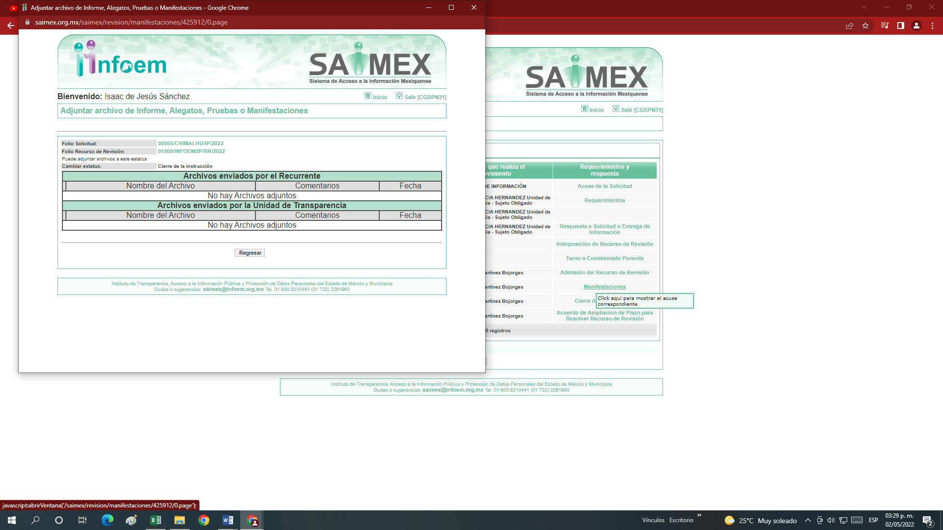
8. CIERRE DE INSTRUCCIÓN. El veintiuno de abril de dos mil veintidós, al no existir diligencias pendientes por desahogar, se emitió el acuerdo por medio del cual se declaró cerrada la instrucción y se determinó pasar el expediente a resolución, en términos del artículo 185 fracción VI y VIII de la Ley de Transparencia y Acceso a la Información Pública del Estado de México y Municipios, iniciando el término legal para dictar resolución definitiva del asunto.

9. DE LA AMPLIACIÓN DE PLAZO. En fecha veintiocho de abril del dos mil veintidós, este Instituto con fundamento en el artículo 181, párrafo tercero de la Ley de Transparencia y Acceso a la Información Pública del Estado de México y Municipios, determinó mediante el acuerdo respectivo, ampliar por quince días hábiles adicionales el plazo para emitir la presente resolución a fin de realizar un mejor estudio del asunto.
CONSIDERANDOS:
PRIMERO. COMPETENCIA. Este Instituto de Transparencia, Acceso a la Información Pública y Protección de Datos Personales del Estado de México y Municipios, es competente para conocer y resolver el presente recurso de revisión, conforme a lo dispuesto en los artículos 6, apartado A, fracción IV, de la Constitución Política de los Estados Unidos Mexicanos; 5, párrafos trigésimo, trigésimo primero y trigésimo segundo, fracciones IV y V, de la Constitución Política del Estado Libre y Soberano de México; artículos 1, 2 fracción II, 13, 29, 36 fracciones I y II, 176, 178, 179, 181 párrafo tercero y 185, 186 y 188 de la Ley de Transparencia y Acceso a la Información Pública del Estado de México y Municipios; y 10, 7, 9 fracciones I y XXIV y 11, del Reglamento Interior del Instituto de Transparencia, Acceso a la Información Pública y Protección de Datos Personales del Estado de México y Municipios.
SEGUNDO. OPORTUNIDAD Y PROCEDIBILIDAD DEL RECURSO DE REVISIÓN. Previo al estudio del fondo del asunto, se procede a analizar los requisitos de oportunidad y procedibilidad que debe reunir el recurso de revisión interpuesto, previstos en los artículos 178 y 180 de la Ley de Transparencia y Acceso a la Información Pública del Estado de México y Municipios.
El recurso de revisión fue interpuesto dentro del plazo de quince días hábiles previsto en el artículo 178 de la Ley de Transparencia y Acceso a la Información Pública del Estado de México y Municipios, contados a partir de la fecha en que EL SUJETO OBLIGADO emitió la respuesta, toda vez que ésta fue pronunciada el día veintidós de febrero de dos mil veintidós, mientras que el RECURRENTE interpuso el recurso de revisión en fecha veintitrés de febrero de dos mil veintidós, esto es al siguiente día hábil siguiente de aquel en que tuvo conocimiento de la respuesta; evidenciándose que la interposición del recurso se encuentra dentro de los márgenes temporales previstos en el citado precepto legal.
En ese sentido, al considerar la fecha en que se formuló la solicitud y la fecha en la que respondió a ésta EL SUJETO OBLIGADO; así como, en la que se interpuso el recurso de revisión, éste se encuentra dentro de los márgenes temporales previstos en el citado precepto legal.
Además, por cuanto hace a la procedibilidad del recurso de revisión, es de suma importancia señalar que la parte RECURRENTE, no señaló nombre o seudónimo con el cual desee ser identificado, como se advierte en el detalle de seguimiento del SAIMEX, no obstante lo anterior, no proporcionar el nombre no es motivo para archivar la solicitud de acceso a la información pública como concluida, conforme a lo previsto en el artículo 155, penúltimo párrafo de la Ley de Transparencia y Acceso a la Información Pública del Estado de México y Municipios que establece lo siguiente:
"Las solicitudes anónimas, con nombre incompleto o seudónimo serán procedentes para su trámite por parte del sujeto obligado ante quien se presente. No podrá requerirse información adicional con motivo del nombre proporcionado por el solicitante."
Ahora bien, del análisis efectuado se advierte que resulta procedente la interposición del recurso y se concluye la acreditación plena de todos y cada uno de los elementos formales exigidos por el artículo 180 de la Ley de Transparencia y Acceso a la Información Pública del Estado de México y Municipios en vigor, en atención a que fue presentado mediante el formato visible EL SAIMEX.
Finalmente, resulta procedente la interposición del recurso, según lo aducido por el RECURRENTE en sus razones o motivos de inconformidad, de acuerdo al artículo 179, fracción VI de la Ley de Transparencia y Acceso a la Información Pública del Estado de México y Municipios; que a la letra dice:

“Artículo 179. El recurso de revisión es un medio de protección que la Ley otorga a los particulares, para hacer valer su derecho de acceso a la información pública, y procederá en contra de las siguientes causas:
…
VI. La entrega de información que no corresponda con lo solicitado;” (Sic)
TERCERO. MATERIA DE LA REVISIÓN. De la revisión a las constancias y documentos que obran en el expediente electrónico se advierte, que el tema sobre el que este Organismo Garante de Transparencia y Acceso a la Información se pronunciará será: verificar si la respuesta otorgada por el SUJETO OBLIGADO es adecuada y suficiente para satisfacer el derecho de acceso a la información pública de la parte RECURRENTE, o en su defecto, en caso de ser procedente, ordenar la entrega de información oportuna.
CUARTO. ESTUDIO Y RESOLUCIÓN DEL ASUNTO. Es conveniente resaltar que la Ley de Transparencia de la Entidad, señala expresamente que toda la información generada, administrada o en posesión de los Sujetos Obligados, derivado del ejercicio de sus atribuciones debe ser accesible de manera permanente a cualquier persona, ello en privilegio del principio de máxima publicidad, en razón de que tiene el carácter de ser pública, tal y como se lee a continuación:
“Artículo 4. El derecho humano de acceso a la información pública es la prerrogativa de las personas para buscar, difundir, investigar, recabar, recibir y solicitar información pública, sin necesidad de acreditar personalidad ni interés jurídico.
Toda la información generada, obtenida, adquirida, transformada, administrada o en posesión de los sujetos obligados es pública y accesible de manera permanente a cualquier persona, en los términos y condiciones que se establezcan en los tratados internacionales de los que el Estado mexicano sea parte, en la Ley General, la presente Ley y demás disposiciones de la materia, privilegiando el principio de máxima publicidad de la información. Solo podrá ser clasificada excepcionalmente como reservada temporalmente por razones de interés público, en los términos de las causas legítimas y estrictamente necesarias previstas por esta Ley.”
De lo anterior, se desprende que los Sujetos Obligados tienen la obligación o deber de atender las solicitudes de acceso a la información pública que se les hagan de su conocimiento y proporcionar la información pública que obren en su poder como así lo establece el artículo 12 de la Ley de Transparencia y Acceso a la Información Pública del Estado de México y Municipios, el cual a la letra dice:
“Artículo 12. Quienes generen, recopilen, administren, manejen, procesen, archiven o conserven información pública serán responsables de la misma en los términos de las disposiciones jurídicas aplicables.
Los sujetos obligados sólo proporcionarán la información pública que se les requiera y que obre en sus archivos y en el estado en que ésta se encuentre. La obligación de proporcionar información no comprende el procesamiento de la misma, ni el presentarla conforme al interés del solicitante; no estarán obligados a generarla, resumirla, efectuar cálculos o practicar investigaciones.
Lo anterior, refiere a que el derecho de acceso a la información pública se satisface en aquellos casos en que se entregue el documento en que conste la información pública, toda vez que, los Sujetos Obligados no tienen el deber de generar, poseer o administrar la información pública a un grado de detalle; esto es, que no tienen la obligación de generar un documento ad hoc, para satisfacer el derecho de acceso a la información pública.
Aunado a ello el artículo 24 de la Ley de la materia, dispone que los Sujetos Obligados sólo proporcionarán la información pública que generen, administren o posean en el ejercicio de sus atribuciones; por consiguiente, la información pública se encuentra a disposición de cualquier persona, lo que implica que es deber de los Sujetos Obligados, garantizar el derecho de acceso a la información pública.
En conclusión, el derecho de acceso a la información pública, consiste en que la información solicitada conste en un documento en cualquiera de sus formas, a saber: expedientes, reportes, estudios, actas, resoluciones, oficios, correspondencia, acuerdos, directivas, directrices, circulares, contratos, convenios, instructivos, notas, memorandos, estadísticas o bien, cualquier otro registro que documente el ejercicio de las facultades, funciones y competencias de los Sujetos Obligados; los que, podrán estar en cualquier medio, sea escrito, impreso, sonoro, visual, electrónico, informático u holográfico de conformidad con el artículo 3, fracción XI de la Ley de la materia, el cual señala lo siguiente:
“Artículo 3. Para los efectos de la presente Ley se entenderá por:
…
XI. Documento: Los expedientes, reportes, estudios, actas, resoluciones, oficios, correspondencia, acuerdos, directivas, directrices, circulares, contratos, convenios, instructivos, notas, memorandos, estadísticas o bien, cualquier otro registro que documente el ejercicio de las facultades, funciones y competencias de los sujetos obligados, sus servidores públicos e integrantes, sin importar su fuente o fecha de elaboración. Los documentos podrán estar en cualquier medio, sea escrito, impreso, sonoro, visual, electrónico, informático u holográfico;…”
Siendo aplicable, el Criterio de interpretación en el orden administrativo número 0002-11, emitido por Acuerdo del Pleno del Instituto de Transparencia y Acceso a la Información Pública del Estado de México y Municipios; publicado en el Periódico Oficial del Gobierno del Estado Libre y Soberano de México “Gaceta del Gobierno”, el diecinueve de octubre de dos mil once, cuyo rubro y texto refieren lo siguiente:
“CRITERIO 0002-11
INFORMACIÓN PÚBLICA, CONCEPTO DE, EN MATERIA DE TRANSPARENCIA. INTERPRETACIÓN SISTEMÁTICA DE LOS ARTÍCULOS 2°, FRACCIÓN V, XV, Y XVI, 3°, 4°, 11 Y 41. De conformidad con los artículos antes referidos, el derecho de acceso a la información pública, se define en cuanto a su alcance y resultado material, el acceso a los archivos, registros y documentos públicos, administrados, generados o en posesión de los órganos u organismos públicos, en virtud del ejercicio de sus funciones de derecho público, sin importar su fuente, soporte o fecha de elaboración.
En consecuencia el acceso a la información se refiere a que se cumplan cualquiera de los siguientes tres supuestos:
1) Que se trate de información registrada en cualquier soporte documental, que en ejercicio de las atribuciones conferidas, sea generada por los Sujetos Obligados;
2) Que se trate de información registrada en cualquier soporte documental, que en ejercicio de las atribuciones conferidas, sea administrada por los Sujetos Obligados, y
3) Que se trate de información registrada en cualquier soporte documental, que en ejercicio de las atribuciones conferidas, se encuentre en posesión de los Sujetos Obligados.”

Ahora bien, del análisis de la solicitud de información, motivo del recurso de revisión que ahora se resuelve se advierte que la parte RECURRENTE requirió al SUJETO OBLIGADO le proporcione, información consistente en lo siguiente:
-Versión pública a través de esta plataforma del convenio celebrado en fecha 15 de agosto del año 2000, sirviendo de referencia la siguiente imagen:
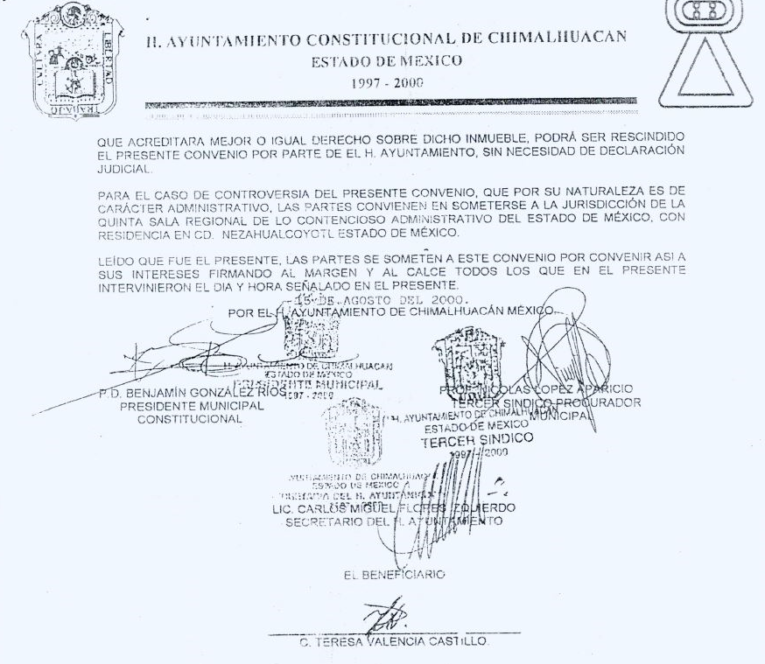

En respuesta, el SUJETO OBLIGADO a través a través de la Secretaría del Ayuntamiento, se menciona que anexa mediante copias en físico y formato digital, sin embargo se observa que el documento al que hace referencia es el acta de cabildo del quince de abril del año dos mil veinte, como se observa a continuación:
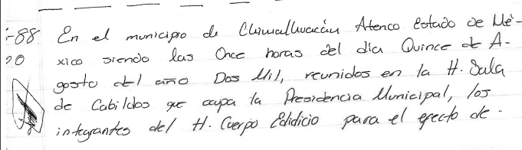


Conocida la respuesta por el particular, al no estar conforme con los términos de la misma, presentó el recurso de revisión que nos ocupa, mediante el cual señaló como motivo de inconformidad, en lo medular que no corresponde a lo solicitado.
Admitido el presente recurso de revisión, en términos del artículo 185 fracción II de la Ley de Transparencia y Acceso a la Información Pública del Estado de México y Municipios, se integró el expediente y se puso a disposición de las partes para que, en un plazo máximo de siete días hábiles, manifestaran lo que a su derecho resultara conveniente, sin embargo, el SUJETO OBLIGADO, resultó omiso de emitir su informe justificado y el recurrente de remitir sus manifestaciones.
En este sentido este Organismo Garante estima que la información remitida por el SUJETO OBLIGADO en efecto no corresponde con lo solicitado toda vez que lo solicitado consiste en un convenio de naturaleza administrativa firmado por el entonces Presidente Municipal Benjamín González Ríos y la C. Teresa Valencia Castillo, signado en fecha 15 de agosto de 2000, mientras que lo remitido por el Sujeto Obligado consiste en un acta de cabildo llevada a cabo en la misma fecha, tal como se puede apreciar en los antecedentes.
Por lo anterior cobra sentido mencionar lo siguiente:
CÓDIGO CIVIL DEL ESTADO DE MÉXICO
Artículo 7.30.- Convenio es el acuerdo de dos o más personas para crear, transferir, modificar o extinguir obligaciones.

Con lo cual se señala que el convenio es un acuerdo de dos o más personas para crear, modificar o extinguir obligaciones.

Ahora bien, por cuanto hace al convenio señalado; se advierte que resulta información pública de conformidad con lo dispuesto en el artículo 92 fracción XXXII de la Ley de Transparencia y Acceso a la Información Pública del Estado de México y Municipios; que a la letra señala:
Capítulo II
De las Obligaciones de Transparencia Comunes
Artículo 92. Los sujetos obligados deberán poner a disposición del público de manera permanente y actualizada de forma sencilla, precisa y entendible, en los respectivos medios electrónicos, de acuerdo con sus facultades, atribuciones, funciones u objeto social, según corresponda, la información, por lo menos, de los temas, documentos y políticas que a continuación se señalan:
I al XXXI…
XXXII. Las concesiones, contratos, convenios, permisos, licencias o autorizaciones otorgados, especificando los titulares de aquéllos, debiendo publicarse su objeto, nombre o razón social del titular, vigencia, tipo, términos, condiciones, monto y modificaciones, así como si el procedimiento involucra el aprovechamiento de bienes, servicios y/o recursos públicos; XXXIII al LII. (Énfasis añadido)

Asimismo, resulta procedente precisar:
LEY ORGÁNICA MUNICIPAL DEL ESTADO DE MÉXICO
Artículo 50.- El presidente asumirá la representación jurídica del ayuntamiento y de las dependencias de la Administración Pública Municipal, en los litigios en que sean parte, así como la gestión de los negocios de la hacienda municipal; facultándolo para otorgar y revocar poderes generales y especiales a terceros o mediante oficio para la debida representación jurídica correspondiente pudiendo convenir en los mismos.

Con lo que se entiende que el Presidente Municipal, tiene dentro de sus atribuciones asumir la representación jurídica del Ayuntamiento y de la administración pública municipal, convenir o contratar con terceros, a nombre del Ayuntamiento, la prestación de servicios públicos y la ejecución de obras.
De igual forma, resulta oportuno traer a muestra el organigrama del SUJETO OBLIGADO, susceptible de ser consultado en la siguiente dirección electrónica:
https://drive.google.com/file/d/1ln1K6D_NyBwvTkq5y7W2YBenRoALIZy/view?usp=sharing

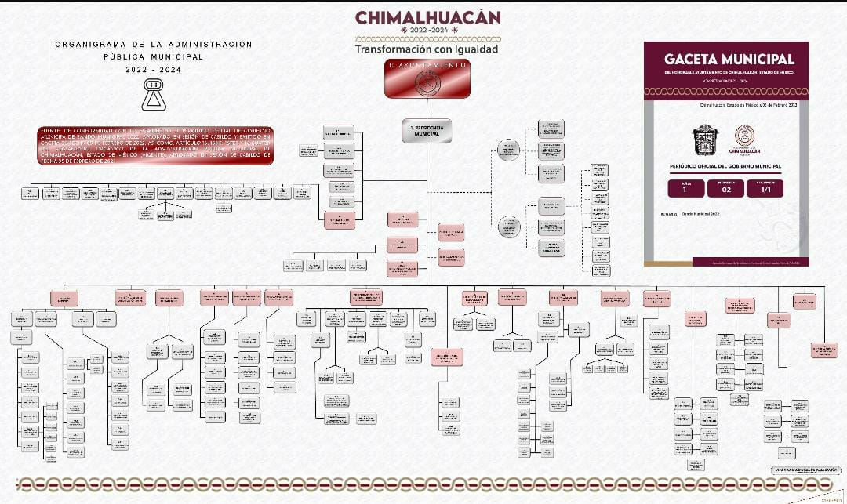
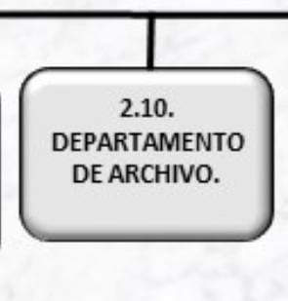
De lo expuesto con anterioridad, se desprende que EL SUJETO OBLIGADO se auxilia de una Direcciones, un Órgano de Control Interno, Unidades, Coordinaciones y Departamentos para cumplir con sus fines y objetivos, resultando de nuestro más amplio interés el Departamento de Archivo, para lo cual, es necesario precisar la siguiente Reglamentación:
ARTÍCULO 23.- La Secretaría del Ayuntamiento, tendrá las siguientes atribuciones:
(…)
VI.- Por conducto del Departamento de Archivo, tener a su cargo el archivo y el sistema de información municipal, debidamente actualizado bajo los conceptos de:
a).- Archivo Administrativo: integrado por el archivo de trámite que existe en cada dependencia de la Administración Pública Municipal y que se forma con aquellos expedientes de asuntos en revisión o que no han sido resueltos todavía.
b).- Archivo de Concentración: Comúnmente conocido como archivo intermedio y que es formado por los expedientes cuya consulta no es frecuente y que se juntan para su conservación y mantenimiento, mientras su período de vida activa vence.
c).- Archivo Histórico: Integrado por los documentos cuya vigencia ha terminado, y que por su valor en cuanto a la información que contiene, son seleccionados para su conservación permanente.
VII.- Por conducto del Jefe del Departamento de Archivo, registrar y controlar el archivo inventariable de la Administración Pública Municipal, a fin de mantenerlo actualizado permanentemente.

De conformidad a los preceptos antes señalados el Departamento de Archivos, tiene a su cargo el archivo y el sistema de información municipal, registrando y controlando el archivo inventariable de la administración pública municipal debidamente actualizado, bajo los conceptos de archivo administrativo, de concentración e histórico.
Atento a lo anterior, resulta claro que existe fuente obligacional que constriñe al SUJETO OBLIGADO a generar administrar y poseer la información interés del Particular, en consecuencia, la información solicitada; debe obrar en los archivos del SUJETO OBLIGADO, sin embargo solo proporcionará la información que obra en sus archivos, lo que a contrario sensu significa que no se está obligado a proporcionar lo que no obre en los mismos; ello con relación al artículo 143, de la Constitución Política del Estado Libre y Soberano de México, pues las autoridades sólo están facultadas para realizar lo que expresamente les faculta la Ley u ordenamientos jurídicos, en caso de que la información ya no obre en sus archivos deberá emitir el acuerdo de inexistencia, en el que deberá de cumplir cabalmente con las formalidades exigidas por el artículo 113 de la Ley General de Transparencia y Acceso a la Información Pública, numeral trigésimo fracción I de los Lineamientos Generales en Materia de Clasificación y Desclasificación de la Información así como por los criterios orientadores aprobados por el Pleno de este Instituto, que establecen el criterio de inexistencia y en qué circunstancia debe emitirse la declaratoria de la misma:

CRITERIO 0003-11

INEXISTENCIA, CONCEPTO DE, EN MATERIA DE TRANSPARENCIA. La interpretación sistemática de los artículos 29 y 30, fracción VIII, de la Ley de Transparencia y Acceso a la Información Pública del Estado de México y Municipios, permite concluir que la inexistencia de la información en el derecho de acceso a la información pública conlleva necesariamente a los siguientes supuestos:

a) La existencia previa de la documentación y la falta posterior de la misma en los archivos del Sujeto Obligado, esto es, la información se generó, poseyó o administró –cuestión de hecho– en el marco de las atribuciones conferidas al Sujeto Obligado, pero no la conserva por diversas razones (destrucción física, desaparición física¸ sustracción ilícita, baja documental, etcétera).
b) En los casos en que por las atribuciones conferidas al Sujeto Obligado éste debió generar, administrar o poseer la información, pero en incumplimiento a la normatividad respectiva no llevó a cabo ninguna de esas acciones.

En ambos casos, el Sujeto Obligado deberá hacer del conocimiento del solicitante las razones que explican la inexistencia, mediante el dictamen debidamente fundado y motivado emitido por el Comité de Información y con las formalidades legales exigidas por la Ley de Transparencia.

CRITERIO 0004-11

INEXISTENCIA. DECLARATORIA DE LA. ALCANCES Y PROCEDIMIENTOS. De la interpretación de los artículos 29 y 30, fracción VIII, de la Ley de Transparencia y Acceso a la Información Pública del Estado de México y Municipios, se concluye que cuando el Titular de la Unidad de Información no localice la documentación solicitada, a pesar de haber sido generada, poseída o administrada por el Sujeto Obligado, turnará la solicitud al Comité de Información el cual es el único competente para conocer y deliberar mediante resolución el dictamen de declaratoria de inexistencia, la cual tiene como propósito que el particular tenga la certeza jurídica de que el Sujeto Obligado realizó una búsqueda exhaustiva y minuciosa de la información en los archivos a cargo. En consecuencia, es deber del Comité de Información instruir una búsqueda exhaustiva a todas y cada una de las áreas que integran orgánica o funcionalmente al Sujeto Obligado, para localizar los documentos que contengan la información materia de una solicitud, así como la de supervisar que esa búsqueda se lleve a cabo en todas y cada una de las áreas mencionadas. Dicha búsqueda exhaustiva implicará que el Comité acuerde las medidas pertinentes para la debida localización de la información requerida dentro de la estructura del Sujeto Obligado y, en general, el de adoptar cualquier otra previsión que considere conducente para tales efectos y velar por la certeza en el derecho de acceso a la información.

Bajo el entendido de que dicha búsqueda exhaustiva permitirá dos determinaciones:

1ª) Que se localice la documentación que contenga la información solicitada y de ser así la información pueda entregarse al solicitante en la forma en que se encuentra disponible, o
2ª) Que no se haya encontrado documento alguno que contenga la información requerida, por lo que agotadas las medidas necesarias de búsqueda de la información y de no encontrarla, el Comité de Información deba emitir el dictamen de declaratoria de inexistencia y notificarlo al interesado.

Aunado a lo anterior, en el dictamen de declaratoria de inexistencia el Comité de Información deberá motivar o precisar las razones por las que se buscó la información, las áreas en las que se instruyó la búsqueda, las respuestas otorgadas por los Servidores Públicos Habilitados y en general, todas aquéllas circunstancias que se tomaron en cuenta para llegar a determinar que la información requerida no obra en los archivos a cargo.

En consecuencia, el Comité de Transparencia deberá emitir el correspondiente Acuerdo de Inexistencia de la Información y notificarlo al RECURRENTE. Dicho acuerdo deberá exponer las razones por las que se buscó la información, las áreas en las que se instruyó la búsqueda, los criterios y los métodos de búsqueda de la información utilizados, las respuestas otorgadas por los Servidores Públicos Habilitados y en general, todas aquéllas circunstancias de modo, tiempo y lugar que se tomaron en cuenta para llegar a determinar que no obra en sus archivos la información requerida. De este modo, el particular puede tener la certeza de que se hizo una búsqueda exhaustiva de la información solicitada y de que se le dio la adecuada atención a su solicitud por lo que, de manera fundada y motivada, sustente las razones por las cuales no se tiene la información para hacer entrega de ella es una facultad que le corresponde al Comité de Transparencia del SUJETO OBLIGADO correspondiente, de acuerdo a los artículos 47 y 49, fracciones II y XIII, de la Ley en estudio:

Artículo 47. El Comité de Transparencia será la autoridad máxima al interior del sujeto obligado en materia del derecho de acceso a la información.

El Comité de Transparencia adoptará sus resoluciones por mayoría de votos. En caso de empate, la o el Presidente tendrá voto de calidad. A sus sesiones podrán asistir como invitados aquellos que sus integrantes consideren necesarios, quienes tendrán voz pero no voto.

El Comité se reunirá en sesión ordinaria o extraordinaria las veces que estime necesario. El tipo de sesión se precisará en la convocatoria emitida.

Los integrantes del Comité de Transparencia tendrán acceso a la información para determinar su clasificación, conforme a la normatividad aplicable previamente establecida por los sujetos obligados para el resguardo o salvaguarda de la información.

En las sesiones y trabajos del Comité, podrán participar como invitados permanentes, los representantes de las áreas que decida el Comité, y contará con derecho de voz, pero no voto.

Los titulares de las unidades administrativas que propongan la reserva, confidencialidad o declaren la inexistencia de información, acudirán a las sesiones de dicho Comité donde se discuta la propuesta correspondiente.”

“Artículo 49. Los Comités de Transparencia tendrán las siguientes atribuciones:
(…)
II. Confirmar, modificar o revocar las determinaciones que en materia de ampliación del plazo de respuesta, clasificación de la información y declaración de inexistencia o de incompetencia realicen los titulares de las áreas de los sujetos obligados;
…
XIII. Dictaminar las declaratorias de inexistencia de la información que les remitan las unidades administrativas y resolver en consecuencia;

Asimismo, el acuerdo de inexistencia deberá apegarse a lo dispuesto por los artículos 169 y 170, de la Ley de la materia que ordenan:

Artículo 169. Cuando la información no se encuentre en los archivos del sujeto obligado, el Comité de Transparencia:

I. Analizará el caso y tomará las medidas necesarias para localizar la información;

II. Expedirá una resolución que confirme la inexistencia del documento;

III. Ordenará, siempre que sea materialmente posible, que se genere o se reponga la información en caso de que ésta tuviera que existir en la medida que deriva del ejercicio de sus facultades, competencias o funciones, o que previa acreditación de la imposibilidad de su generación, exponga de forma fundada y motivada, las razones por las cuales en el caso particular no ejerció dichas facultades, competencias o funciones, lo cual notificará al solicitante a través de la Unidad de Transparencia; y

IV. Notificará al órgano interno de control o equivalente del sujeto obligado quien, en su caso, deberá iniciar el procedimiento de responsabilidad administrativa que corresponda.

La Unidad de Transparencia deberá notificarlo al solicitante por escrito, en un plazo que no exceda de quince días hábiles contados a partir del día siguiente a la presentación de la solicitud.

Este plazo podrá ampliarse hasta por otros siete días hábiles, siempre que existan razones para ello, debiendo notificarse por escrito al solicitante.

Artículo 170. La resolución del Comité de Transparencia que confirme la inexistencia de la información solicitada contendrá los elementos mínimos que permitan al solicitante tener la certeza de que se utilizó un criterio de búsqueda exhaustivo, además de señalar las circunstancias de tiempo, modo y lugar que generaron la existencia en cuestión y señalará al servidor público responsable de contar con la misma.
Conforme a lo anterior, para poder acreditar el carácter exhaustivo de la búsqueda realizada por los Sujetos Obligados, se deben motivar las razones por las que se buscó la información en determinadas áreas, los criterios de búsqueda utilizados y demás circunstancias que fueron tomadas en cuenta.

En ese contexto, de conformidad con los criterios 12/10 y 04/19, emitidos por el Instituto Nacional de Transparencia, Acceso a la Información y Protección de Datos Personales, traídos por analogía, se colige que los sujetos obligados para acreditar que se realizó una búsqueda exhaustiva y razonable, deben de proporcionar los elementos suficientes del carácter exhaustivo de la indagación realizada, a saber, los siguientes:
- Motivación por las que se buscó la información, en determinadas unidades administrativas;
- Los criterios de búsqueda utilizados, y
- Las circunstancias que fueron tomadas en cuenta.

De tales circunstancias, se considera que para que los Sujetos Obligados justifiquen que realizaron una búsqueda exhaustiva y razonable, deben indicar de manera clara, lo siguiente:

- Las áreas donde se buscó la información;
- Tipo de archivos buscados (físicos o electrónicos);
- Los criterios de búsqueda utilizados, y
- Las circunstancias que fueron tomadas en cuenta.
Por lo anterior, se advierte que la respuesta otorgada por parte del SUJETO OBLIGADO, no colma el derecho de acceso a la información del RECURRENTE, toda vez que EL SUJETO OBLIGADO omitió realizar una búsqueda exhaustiva y razonable de los documentos a la Presidencia Municipal y el Departamento de Archivos, ya que únicamente se turnó la solicitud a una sola área; a fin de acreditar lo anterior, se inserta impresión de pantalla del apartado de Requerimientos que muestra el sistema:

De la información que se muestra, en concordancia con la respuesta emitida por el SUJETO OBLIGADO, se advierte que la solicitud de información únicamente fue turnada a la Secretaria del Ayuntamiento; por tanto, se tiene que el SUJETO OBLIGADO no realizó la búsqueda exhaustiva y razonable de la información solicitada y que la respuesta emitida por este no satisface lo solicitado.
En conclusión, se puede advertir que EL SUJETO OBLIGADO no turnó la solicitud de información a las diversas unidades administrativas con las que cuenta y que de acuerdo a sus atribuciones deban contar con la información requerida, por lo que se aprecia, que EL SUJETO OBLIGADO incumplió con el procedimiento de búsqueda establecido en el artículo 162, de la Ley de Transparencia y Acceso a la Información Pública del Estado de México y Municipios, por lo que no se acreditó que la búsqueda fuera exhaustiva y razonable.
De tal modo, se ordena la entrega del convenio celebrado en fecha 15 de agosto del año 2000, en el caso de no encontrarse la información que se ordena entregar, deberá proporcionarse acuerdo de inexistencia en términos del artículo 19, párrafo tercero y 169, de la Ley de Transparencia y Acceso a la Información Pública del Estado de México y Municipios.

Por todo lo antes expuesto, resulta procedente revocar la respuesta del SUJETO OBLIGADO, pues resultaron fundados los motivos de inconformidad planteados por el RECURRENTE, por tanto, el SUJETO OBLIGADO deberá entregar, previo a una búsqueda exhaustiva y razonable, en su caso en versión pública de conformidad al considerando quinto el convenio de fecha quince de agosto del año dos mil, para dar por satisfecho el derecho de acceso a la información ejercido por la ahora RECURRENTE.
Finalmente, de la respuesta, se advirtió que uno de los archivos electrónicos proporcionados por el SUJETO OBLIGADO, consta el acta de cabildo del quince de abril del año dos mil, del cual se deja visible, el nombre de particulares, dato que debió protegerse ya que es considerado como confidencial, en virtud de que su difusión afectaría su esfera de privacidad. Por lo anterior, este Organismo Garante considera procedente su clasificación, en términos del numeral 143, fracción I de la de Ley de Transparencia y Acceso a la Información Pública del Estado de México se ordena dar vista al Titular de la Dirección de Datos Personales de este Órgano, con fundamento en el artículo 82 fracción XXVII de la Ley de Protección de Datos Personales del Estado de México, para que en ejercicio de sus atribuciones contenidas en el numeral 24 fracciones V, XI, XII Y XIII del Reglamento Interior del Instituto de Transparencia, Acceso a la Información Pública y Protección de Datos Personales del Estado de México y Municipios, a efecto de que investigue y sanciones las posibles omisiones en las que el SUJETO OBLIGADO pudo haber incurrido por el incumplimiento a las obligaciones previstas en la Ley de Protección de Datos Personales en Posesión de Sujetos Obligados del Estado de México y Municipios y, las demás disposiciones jurídicas aplicables en la materia; en caso de acreditarse las mismas, lo deberá hacer del conocimiento del Órgano de Control Interno del SUJETO OBLIGADO para que este determine lo que conforme derecho corresponda, cuyo resultado deberá ser informado a este Instituto.
Quinto. Versión Pública. Cómo fue debidamente apuntado, el SUJETO OBLIGADO debe satisfacer la solicitud de acceso a la información; sin embargo, dada la naturaleza de la información de la cual se ordena su entrega, deberá hacerse en versión pública, toda vez que en los documentos que se ordenan, existe la posibilidad de que obren datos que son considerados confidenciales, cuyo acceso debe ser restringido que deben testarse al momento de elaborar la versión pública, atento a lo siguiente:
El derecho de acceso a la información pública tiene como limitante el respeto a la intimidad y a la vida privada de las personas, es por ello que este Instituto debe cuidar que los datos personales que obren en poder de los Sujetos Obligados sean protegidos y únicamente se den a conocer aquéllos que garanticen la rendición de cuentas y la transparencia en el ejercicio de las atribuciones que tienen conferidas.
De este modo, en armonía entre los principios constitucionales de máxima publicidad y de protección de datos personales, la ley permite la elaboración de versiones públicas en las que se suprima aquella información relacionada con la vida privada de las personas.
Al respecto, los artículos 3, fracciones IX, XX, XXI, XXXII, XLV; 6, 91, 137, 143 fracción I, de la Ley de Transparencia y Acceso a la Información Pública del Estado de México y Municipios vigente establecen:
“Artículo 3. Para los efectos de la presente Ley se entenderá por:
(…)
IX. Datos personales: La información concerniente a una persona, identificada o identificable según lo dispuesto por la Ley de Protección de Datos Personales del Estado de México;
(…)
XX. Información clasificada: Aquella considerada por la presente Ley como reservada o confidencial;
XXI. Información confidencial: Se considera como información confidencial los secretos bancario, fiduciario, industrial, comercial, fiscal, bursátil y postal, cuya titularidad corresponda a particulares, sujetos de derecho internacional o a sujetos obligados cuando no involucren el ejercicio de recursos públicos;
(…)
XXXII. Protección de Datos Personales: Derecho humano que tutela la privacidad de datos personales en poder de los sujetos obligados y sujetos particulares;
(…)
XLV. Versión pública: Documento en el que se elimine, suprime o borra la información clasificada como reservada o confidencial para permitir su acceso.
Artículo 6. Los datos personales son irrenunciables, intransferibles e indelegables, por lo que los sujetos obligados no deberán proporcionar o hacer pública la información que contenga, con excepción de aquellos casos en que deban hacerlo en observancia de las disposiciones aplicables. En el caso de los derechos de acceso, rectificación, cancelación u oposición; los principios, procedimientos, medidas de seguridad en el tratamiento y demás disposiciones en materia de datos personales, se deberá estar a lo dispuesto en las leyes de la materia.
(…)
Artículo 91. El acceso a la información pública será restringido excepcionalmente, cuando ésta sea clasificada como reservada o confidencial.
(…)
Artículo 137. Cuando un mismo medio, impreso o electrónico, contenga información pública y reservada o confidencial, la Unidad de Transparencia para efectos de atender una solicitud de información, deberán elaborar una versión pública en la que se testen las partes o secciones clasificadas, indicando su contenido de manera genérica y fundando y motivando su clasificación.
Artículo 143. Para los efectos de esta Ley se considera información confidencial, la clasificada como tal, de manera permanente, por su naturaleza, cuando:
I. Se refiera a la información privada y los datos personales concernientes a una persona física o jurídico colectiva identificada o identificable...”
De los preceptos anteriores se desprende que cuando un documento que vaya a ser entregado vía acceso a la información pública, contenga tanto información de interés público como información que debe ser clasificada, se hará la entrega del mismo, testando las secciones o datos que deban ser clasificados; por ende el SUJETO OBLIGADO deberá proceder a testar los datos personales que se encuentre contenidos en los documentos a entregar para satisfacer el derecho de acceso a la información pública de la parte Recurrente, esto es, los datos concernientes a una persona identificada o identificable, o aquellos datos que tengan el carácter de sensibles, es decir los que afectan la esfera más íntima de su titular o cuya utilización indebida pueda dar origen a discriminación o conlleven un riesgo grave para aquel de acuerdo a los que señala la fracción XII del artículo 4 de la Ley de Protección de Datos Personales en posesión de Sujeto Obligados del Estado de México.
Datos que deberá clasificar como confidenciales por tratarse precisamente de información privada, puesto que los datos personales son irrenunciables, intransferibles e indelegables y los Sujetos Obligados no deberán hacer entrega de los mismos a personas ajenas a su titular.
En resumen, toda la información relativa a una persona física que la pueda hacer identificada o identificable, constituye un dato personal y por consiguiente, se trata de información confidencial, que debe ser protegida por los sujetos obligados. En este contexto todo dato personal susceptible de clasificación debe ser protegido por los sujetos obligados. Sin embargo, no debe dejarse de lado que la protección no es absoluta en todos los casos por igual.
Asimismo, es de señalar que la clasificación de la información no opera con la simple supresión de datos que se haga en los documentos de que se trate o con la simple decisión que tome el Servidor Público Habilitado o el Responsable de la Unidad de Transparencia del Sujeto Obligado, sino que ello deberá realizarse en términos de lo que disponen los artículos 49 fracción VIII, 53, fracción X y 59, fracción V, de la Ley en consulta, cuyo sentido literal es el siguiente:
“Artículo 49. Los Comités de Transparencia tendrán las siguientes atribuciones:
VIII. Aprobar, modificar o revocar la clasificación de la información…”
“Artículo 53. Las Unidades de Transparencia tendrán las siguientes funciones:
X. Presentar ante el Comité, el proyecto de clasificación de información…”
“Artículo 59. Los servidores públicos habilitados tendrán las funciones siguientes:
V. Integrar y presentar al responsable de la Unidad de Transparencia la propuesta de clasificación de información, la cual tendrá los fundamentos y argumentos en que se basa dicha propuesta…”

Denotándose de dichos elementos normativos que el determinar la clasificación de la información es un trabajo en conjunto tanto de los Servidores Públicos Habilitados, de las Unidades de Transparencia y del Comité de Transparencia del Sujeto Obligado, teniendo el deber los primeros de ellos de presentar ante la Unidad de Transparencia la propuesta de la clasificación de la información, para que luego ésta presente ante al Comité de Transparencia de así resultar procedente el proyecto de clasificación de la información y finalmente sea éste último quien apruebe, modifique o revoque la clasificación de la información solicitada.
Por último, respecto a la versión pública de los documentos que contenga la información solicitada, cabe señalar que el Comité de Transparencia del SUJETO OBLIGADO, deberá emitir el acuerdo de clasificación de información debidamente fundado y motivado, en términos del numeral 132, fracciones II y III de la Ley de Transparencia y Acceso a la Información Pública del Estado de México y Municipios, así como los Lineamientos Segundo, fracción XVIII, y del Cuarto al Décimo Primero de los “Lineamientos Generales en materia de Clasificación y Desclasificación de la Información, así como para la elaboración de Versiones Públicas”, que literalmente expresan:
“Artículo 132. La clasificación de la información se llevará a cabo en el momento en que:
…
II. Se determine mediante resolución de autoridad competente; o
III. Se generen versiones públicas para dar cumplimiento a las obligaciones de transparencia previstas en esta Ley.”
“Segundo.- Para efectos de los presentes Lineamientos Generales, se entenderá por:
XVIII. Versión pública: El documento a partir del que se otorga acceso a la información, en el que se testan partes o secciones clasificadas, indicando el contenido de éstas de manera genérica, fundando y motivando la reserva o confidencialidad, a través de la resolución que para tal efecto emita el Comité de Transparencia.
Cuarto. Para clasificar la información como reservada o confidencial, de manera total o parcial, el titular del área del sujeto obligado deberá atender lo dispuesto por el Título Sexto de la Ley General, en relación con las disposiciones contenidas en los presentes lineamientos, así como en aquellas disposiciones legales aplicables a la materia en el ámbito de sus respectivas competencias, en tanto estas últimas no contravengan lo dispuesto en la Ley General.
Los sujetos obligados deberán aplicar, de manera estricta, las excepciones al derecho de acceso a la información y sólo podrán invocarlas cuando acrediten su procedencia.
Quinto. La carga de la prueba para justificar toda negativa de acceso a la información, por actualizarse cualquiera de los supuestos de clasificación previstos en la Ley General, la Ley Federal y leyes estatales, corresponderá a los sujetos obligados, por lo que deberán fundar y motivar debidamente la clasificación de la información ante una solicitud de acceso o al momento en que generen versiones públicas para dar cumplimiento a las obligaciones de transparencia, observando lo dispuesto en la Ley General y las demás disposiciones aplicables en la materia.
Sexto. Los sujetos obligados no podrán emitir acuerdos de carácter general ni particular que clasifiquen documentos o expedientes como reservados, ni clasificar documentos antes de que se genere la información o cuando éstos no obren en sus archivos.
La clasificación de información se realizará conforme a un análisis caso por caso, mediante la aplicación de la prueba de daño y de interés público.
Séptimo. La clasificación de la información se llevará a cabo en el momento en que:
I. Se reciba una solicitud de acceso a la información;
II. Se determine mediante resolución de autoridad competente, o
III. Se generen versiones públicas para dar cumplimiento a las obligaciones de transparencia previstas en la Ley General, la Ley Federal y las correspondientes de las entidades federativas.
Los titulares de las áreas deberán revisar la clasificación al momento de la recepción de una solicitud de acceso a la información, para verificar si encuadra en una causal de reserva o de confidencialidad.
Octavo. Para fundar la clasificación de la información se debe señalar el artículo, fracción, inciso, párrafo o numeral de la ley o tratado internacional suscrito por el Estado mexicano que expresamente le otorga el carácter de reservada o confidencial.
Para motivar la clasificación se deberán señalar las razones o circunstancias especiales que lo llevaron a concluir que el caso particular se ajusta al supuesto previsto por la norma legal invocada como fundamento.
En caso de referirse a información reservada, la motivación de la clasificación también deberá comprender las circunstancias que justifican el establecimiento de determinado plazo de reserva.
Tratándose de información clasificada como confidencial respecto de la cual se haya determinado su conservación permanente por tener valor histórico, ésta conservará tal carácter de conformidad con la normativa aplicable en materia de archivos.
Los documentos contenidos en los archivos históricos y los identificados como históricos confidenciales no serán susceptibles de clasificación como reservados.
Noveno. En los casos en que se solicite un documento o expediente que contenga partes o secciones clasificadas, los titulares de las áreas deberán elaborar una versión pública fundando y motivando la clasificación de las partes o secciones que se testen, siguiendo los procedimientos establecidos en el Capítulo IX de los presentes lineamientos.
Décimo. Los titulares de las áreas, deberán tener conocimiento y llevar un registro del personal que, por la naturaleza de sus atribuciones, tenga acceso a los documentos clasificados. Asimismo, deberán asegurarse de que dicho personal cuente con los conocimientos técnicos y legales que le permitan manejar adecuadamente la información clasificada, en los términos de los Lineamientos para la Organización y Conservación de Archivos.
En ausencia de los titulares de las áreas, la información será clasificada o desclasificada por la persona que lo supla, en términos de la normativa que rija la actuación del sujeto obligado.
Décimo primero. En el intercambio de información entre sujetos obligados para el ejercicio de sus atribuciones, los documentos que se encuentren clasificados deberán llevar la leyenda correspondiente de conformidad con lo dispuesto en el Capítulo VIII de los presentes lineamientos.” (Sic)
Asimismo, deberá observar los numerales Quincuagésimo tercero y Quincuagésimo quinto de los Lineamientos Generales en Materia de Clasificación y Desclasificación de la Información supraindicados, que establecen los formatos para la clasificación parcial y total de los documentos, conforme a lo siguiente:
Parcial |  | Total
Concepto | Dónde | Concepto | Dónde
Sello oficial o logotipo del sujeto obligado
Fecha de clasificación | Se anotará la fecha en la que el Comité de Transparencia confirmó la clasificación del documento, en su caso. | Fecha de clasificación | Se anotará la fecha en la que el Comité de Transparencia confirmó la clasificación del documento, en su caso.
Área | Se señalará el nombre del área del cual es titular quien clasifica. | Área | Se señalará el nombre del área de la cual es el titular quien clasifica.
Información reservada | Se indicarán, en su caso, las partes o páginas del documento que se clasifican como reservadas. Si el documento fuera reservado en su totalidad, se anotarán todas las páginas que lo conforman. Si el documento no contiene información reservada, se tachará este apartado. | Reservado | Leyenda de información RESERVADA.
Fundamento legal | Se señalará el nombre del ordenamiento, el o los artículos, fracción(es), párrafo(s) con base en los cuales se sustente la reserva. | Periodo de reserva | Se anotará el número de años o meses por los que se mantendrá el documento o las partes del mismo como reservado. Si el expediente no es reservado, sino confidencial, deberá tacharse este apartado.
Ampliación del periodo de reserva | En caso de haber solicitado la ampliación del periodo de reserva originalmente establecido, se deberá anotar el número de años o meses por los que se amplía la reserva. | Fundamento legal | Se señalará el nombre del o de los ordenamientos jurídicos, el o los artículos, fracción(es), párrafo(s) con base en los cuales se sustenta la reserva.
Confidencial | Se indicarán, en su caso, las partes o páginas del documento que se clasifica como confidencial. Si el documento fuera confidencial en su totalidad, se anotarán todas las páginas que lo conforman. Si el documento no contiene información confidencial, se tachará este apartado. | Ampliación del periodo de reserva | En caso de haber solicitado la ampliación del periodo de reserva originalmente establecido, se deberá anotar el número de años o meses por los que se amplía la reserva.
Fundamento legal | Se señalará el nombre del ordenamiento, el o los artículos, fracción(es), párrafo(s) con base en los cuales se sustente la confidencialidad. | Confidencial | Leyenda de información CONFIDENCIAL.
Rúbrica del titular del área | Rúbrica autógrafa de quien clasifica. | Fundamento legal | Se señalará el nombre del o de los ordenamientos jurídicos, el o los artículos, fracción(es), párrafo(s) con base en los cuales se sustente la confidencialidad.
Fecha de desclasificación | Se anotará la fecha en que se desclasifica el documento. | Rúbrica del titular del área | Rúbrica autógrafa de quien clasifica.
Rúbrica y cargo del servidor público | Rúbrica autógrafa de quien desclasifica. | Fecha de desclasificación | Se anotará la fecha en que se desclasifica.
 |  | Partes o secciones reservadas o confidenciales | En caso que una vez desclasificado el expediente, subsistanpartes o secciones del mismo reservadas o confidenciales, se señalará este hecho.
 |  | Rúbrica y cargo del servidor público | Rúbrica autógrafa de quien desclasifica.

Así, con fundamento en lo prescrito en los artículos 5 párrafos trigésimo, trigésimo primero y trigésimo segundo fracciones IV y V de la Constitución Política del Estado Libre y Soberano de México; 2, fracción II; 29, 36 fracciones I y II; 176, 178, 181, 185, fracción I, 186 y 188 de la Ley de Transparencia y Acceso a la Información Pública del Estado de México y Municipios, este Pleno:
RE S U E L V E:

PRIMERO. Resultan fundados los motivos de inconformidad hechos valer por EL RECURRENTE en el recurso de revisión 01569/INFOEM/IP/RR/2022, en términos del considerando cuarto.

SEGUNDO. Se REVOCA la respuesta del SUJETO OBLIGADO, se ORDENA que en términos del Considerando Cuarto y Quinto de esta resolución haga entrega, vía SAIMEX, en versión pública de ser procedente, del documento donde conste:
- Convenio celebrado en fecha 15 de agosto del año 2000, entre el entonces Presidente Municipal y la Particular señalada como Beneficiaria, conforme al documento señalado por el ahora recurrente.
Para la entrega en versión pública, deberá emitir el Acuerdo del Comité de Transparencia en términos de la Ley de Transparencia y Acceso a la Información Pública del Estado de México y Municipios, en el que funde y motive las razones sobre los datos que se supriman o eliminen, así como de los documentos remitidos en respuesta, y se ponga a disposición de la parte Recurrente.
En el caso que derivado de la búsqueda exhaustiva y razonable, no se localice la información que se ordena, el Sujeto Obligado deberá emitir el Acuerdo de Inexistencia en términos de los artículos 49, fracciones II y XIII, 169 y 170 de la Ley de Transparencia y Acceso a la Información Pública del Estado de México y Municipios, debiendo notificarlo a la recurrente al momento de dar cumplimiento a la presente resolución.
TERCERO. NOTIFÍQUESE vía SAIMEX la presente resolución al Titular de la Unidad de Transparencia del Sujeto Obligado, para que conforme al artículo 186 último párrafo y 189 párrafo segundo de la Ley de Transparencia y Acceso a la Información Pública del Estado de México y Municipios, dé cumplimiento a lo ordenado dentro del plazo de diez días hábiles, debiendo informar a este Instituto en un plazo de tres días hábiles siguientes sobre el cumplimiento dado a la presente resolución.

CUARTO. De conformidad con el artículo 198 de la Ley de Transparencia y Acceso a la Información Pública del Estado de México y Municipios, de considerarlo procedente, el Sujeto Obligado de manera fundada y motivada, podrá solicitar una ampliación de plazo para el cumplimiento de la presente resolución.

QUINTO. NOTIFÍQUESE vía SAIMEX al RECURRENTE, la presente resolución, así como, que de conformidad con lo establecido en el artículo 196 de la Ley de Transparencia y Acceso a la Información Pública del Estado de México y Municipios, podrá impugnarla vía Juicio de Amparo en los términos de las leyes aplicables.
SEXTO. GÍRESE oficio al Titular de la Dirección General de Protección de Datos Personales de este Instituto con fundamento en el artículo 82 fracción XXVII de la Ley de Protección de Datos Personales en Posesión de Sujetos Obligados del Estado de México y Municipios, para que actúen en razón de su competencia, en términos de lo expuesto en el Considerando Cuarto de la presente resolución.

ASÍ LO RESUELVE, POR UNANIMIDAD DE VOTOS, EL PLENO DEL INSTITUTO DE TRANSPARENCIA, ACCESO A LA INFORMACIÓN PÚBLICA Y PROTECCIÓN DE DATOS PERSONALES DEL ESTADO DE MÉXICO Y MUNICIPIOS, CONFORMADO POR LOS COMISIONADOS JOSÉ MARTÍNEZ VILCHIS, MARÍA DEL ROSARIO MEJÍA AYALA, SHARON CRISTINA MORALES MARTÍNEZ, LUIS GUSTAVO PARRA NORIEGA Y GUADALUPE RAMÍREZ PEÑA; EN LA DÉCIMA SÉPTIMA SESIÓN ORDINARIA CELEBRADA EL ONCE DE MAYO DE DOS MIL VEINTIDÓS, ANTE EL SECRETARIO TÉCNICO DEL PLENO ALEXIS TAPIA RAMÍREZ.

“Artículo 24. Para el cumplimiento de los objetivos de esta Ley, los sujetos obligados deberán cumplir con las siguientes obligaciones, según corresponda, de acuerdo a su naturaleza: …. Los sujetos obligados solo proporcionarán la información pública que generen, administren o posean en el ejercicio de sus atribuciones.”(Sic)
“Artículo 185. El Instituto resolverá el recurso de revisión conforme a lo siguiente: (…) II. Admitido el recurso de revisión, la o el Comisionado ponente deberá integrar un expediente y ponerlo a disposición de las partes, para que, en un plazo máximo de siete días hábiles, manifiesten lo que a su derecho convenga;”

